**CÔNG ĐOÀN CƠ SỞ TRƯỜNG MẦM NON 4**

**TỔ CHỨC HỌP MẶT TRUYỀN THỐNG NGÀY 8/3**



Ngày 8/3 hay còn được biết đến với tên gọi khác "Ngày Quốc tế Phụ nữ" đây là dịp để tôn vinh thể hiện sự yêu thương và trân trọng phái đẹp, để vinh danh những người phụ nữ trên toàn thế giới. Tại Việt Nam, ngày 8/3 còn được nhớ đến là ngày kỷ niệm cuộc khởi nghĩa của Hai Bà Trưng khi giành chiến thắng khi đánh đuổi giặc ngoại xâm phương Bắc.

Theo thông lệ hàng năm, CĐCS trường Mầm non 4 phối kết hợp cùng Ban Giám hiệu nhà trường tổ chức cho công đoàn viên tại đơn vị họp mặt - ôn lại truyền thống, ý nghĩa lịch sử “Kỷ niệm 1985 năm Cuộc Khởi nghĩa Hai Bà Trưng - Kỷ niệm 115 năm ngày Quốc tế Phụ Nữ 8/3”. Ban chấp hành Công đoàn không quên gửi lời cảm ơn sâu sắc đến Ban Giám hiệu nhà trường đã luôn đồng hành, hỗ trợ và tạo điều kiện cho các công đoàn viên có những dịp thể hiện tài năng của mình, tích cực hưởng ứng tham gia phong trào do các ban ngành đoàn thể phát động như:

Hưởng ứng Lễ hội áo dài lần thứ 11 - năm 2025 với chủ đề “Áo dài Việt Nam - Vươn cao Việt Nam” - Sở Du lịch TPHCM kết hợp tổ chức cùng Hội liên hiệp Phụ nữ TPHCM

Chương trình “Đồng diễn dân vũ áo dài” - Phòng Giáo dục và đào tạo, Hội Liên hiệp Phụ nữ quận và quận đoàn phối hợp tổ chức

Phong trào quyên góp ủng hộ áo dài - Liên đoàn lao động quận tổ chức

Hội thi “Duyên dáng áo dài” - Liên đoàn lao động quận tổ chức

Hội thi “Đồng diễn thể dục giữa giờ - Khỏe để lao động, sản xuất” - Liên đoàn lao động quận tổ chức

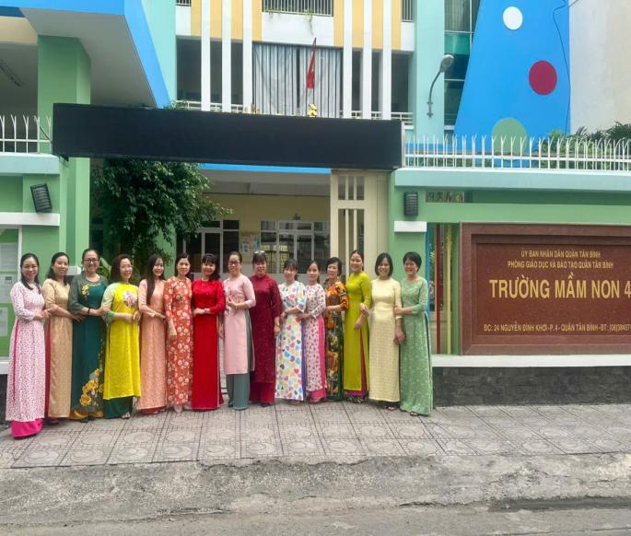 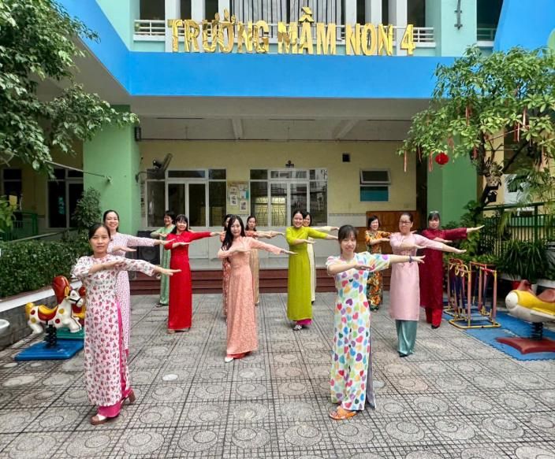

*Lực lượng đơn vị tuy khá mỏng nhưng tất cả công đoàn viên đều tích cực hưởng ứng tham gia các phong trào do ban ngành đoàn thể phát động.*

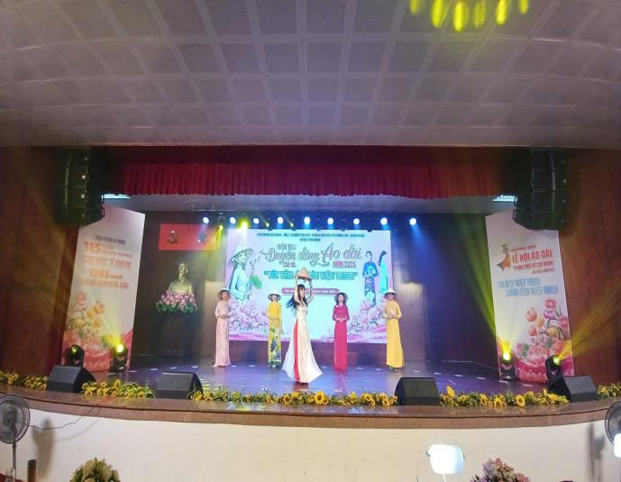 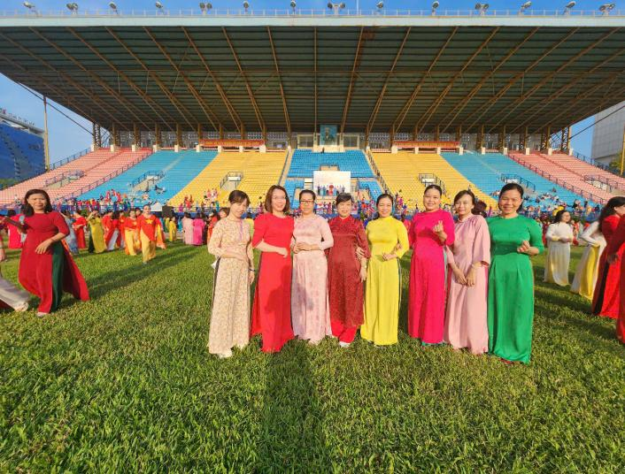

Nhân dịp này Ban chấp hành CĐCS cũng đã trao chứng nhận, khen thưởng cho 18 công đoàn viên tại đơn vị đạt thành tích trong phong trào thi đua “Giỏi việc nước - Đảm việc nhà năm 2024”. Đặc biệt cá nhân cô Ngô Thị Hà - nguyên Hiệu trưởng nhà trường được tập thể thống nhất đề xuất tuyên dương khen thưởng trên Liên đoàn lao động quận Tân Bình với những thành tích nổi bật đáng ngưỡng mộ trong bản báo cáo tóm tắt. Đây cũng chính là tấm gương để phụ nữ tại đơn vị chúng tôi phấn đấu noi theo - một đặc thù của ngành Giáo dục mầm non chiếm phần đông nữ giới. Bên cạnh đó, Ban chấp hành CĐCS cũng đã tiếp tục thực hiện bản đăng ký thi đua với Liên đoàn lao dộng quận năm 2025 để các chị em công đoàn viên tại đơn vị phát huy mạnh mẽ hơn nữa trong vai trò người phụ nữ hiện đại vừa giỏi cả việc nước, đảm việc nhà.

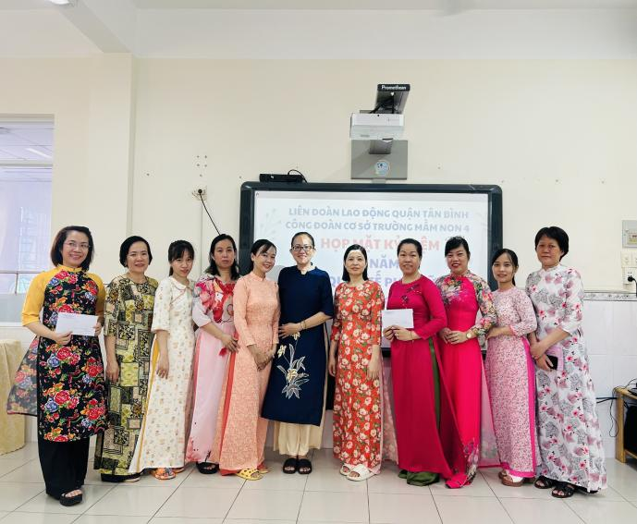 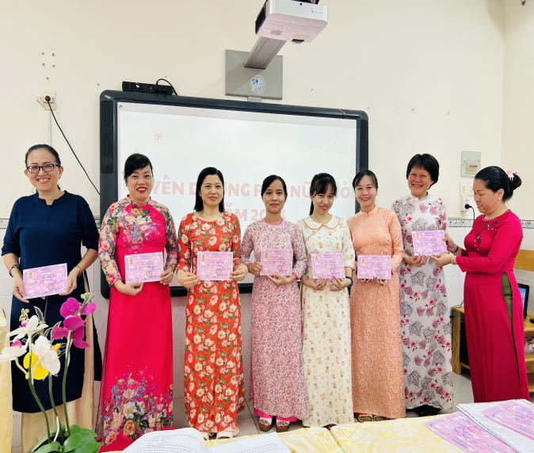

*Hình ảnh công đoàn viên CĐCS trường mầm non 4 với nụ cười rạng rỡ, xinh đẹp trong chiếc áo dài truyền thống nhận tuyên dương, khen thưởng dịp 8/3*

Với một CĐCS có lực lượng mỏng như chúng tôi, sự sắp xếp dành thời gian tham gia các phong trào của mọi người là điều vô cùng trân quý, Ban chấp hành CĐCS chuẩn bị thêm những phần quà nho nhỏ động viên khích lệ, tuyên dương các công đoàn viên luôn đi đầu nỗ lực hết mình cho tập thể. Dù lực lượng mỏng nhưng sự đồng hành đóng góp của tất cả công đoàn viên đều to lớn để tập thể CĐCS gặt hái được nhiều thành tích. BCH CĐCS kính chúc các công đoàn viên - đặc biệt một nữa công đoàn viên xinh đẹp của thế giới ngày nào cũng là ngày 8/3 với nhiều hoa, nhiều quà, nhiều lời chúc tốt đẹp nhất! Chúc mọi người sẽ tiếp tục tỏa sáng, đạt được mọi ước mơ trong sự nghiệp và cuộc sống./.